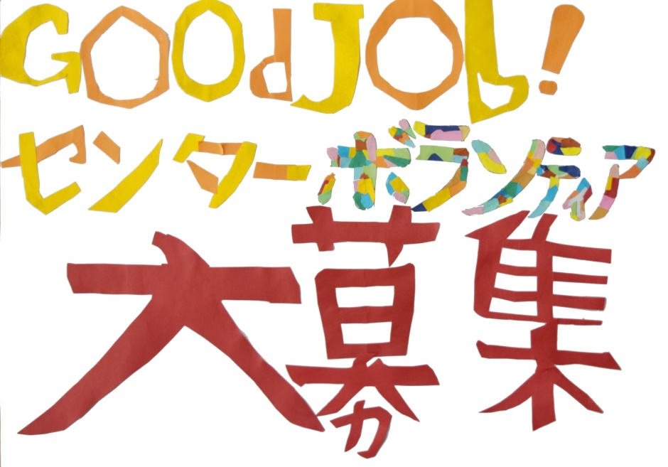

文字制作：水田篤紀

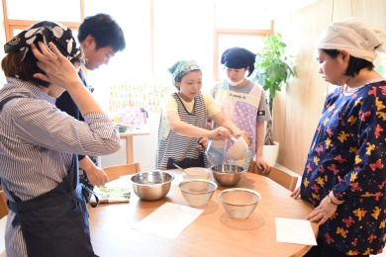
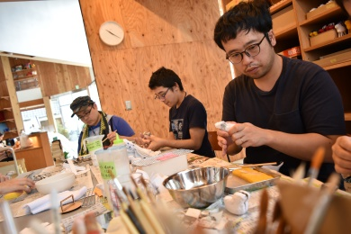
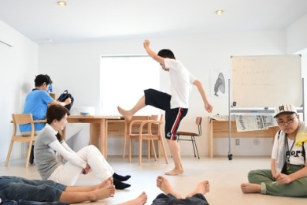
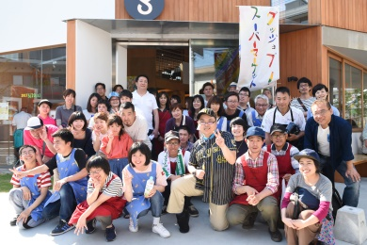

Good Job!センター香芝では、ものづくりや表現活動をサポートしてくれるボランティアを募集しています。ここでは、障害のある人と、ものづくりや、商品の流通作業、アトリエでの創作活動やダンス、歌のプログラムなど様々な仕事や活動に取り組んでいます。
メンバーと一緒にアート・デザイン・ビジネスの分野をこえて、社会に新しい仕事をつくったり、いろいろな場所へ、でかけたりして楽しみませんか？みなさんのご参加を、心からお待ちしております。

□主な活動内容
・張り子などの伝統工芸品や雑貨、クラフトづくり。
・質の高い製品や作品を届ける流通拠点です。商品のセレクトや在庫管理も行います。
・絵や刺繍、フェルトづくりなど、の表現活動のサポート。
・ダンスや歌のワークショップ、散歩や運動、おでかけ、お菓子作りなどのサポート。

□参加条件
特に資格などは必要ありません。Good Job!センターの活動に興味のある人や、障害のある人と一緒にものづくりや、発送作業、得意なことを活かして関わってくれる人を募集しています。
（月～土のうち、9：30～16:00 ＊応相談）

□申し込み・問い合わせ
〒639-0231 香芝市下田西2-8-1 Good Job！センター香芝（担当：平松）
Tel : 0745-44-8229 Fax : 0745-44-8230 E-mail : goodjob@popo.or.jp
URL：http://goodjobcenter.com/

